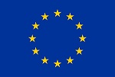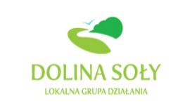

Załącznik nr 2

do Regulaminu uczestnictwa w projekcie „Cudze chwalicie swego nie znacie”

OŚWIADCZENIE UCZESTNIKA SZKOLENIA

PROSIMY WYPEŁNIĆ DRUKOWANYMI LITERAMI
- Dane uczestnika projektu

.......................................................................................................................................................
/ IMIĘ I NAZWISKO / NAZWA PODMIOTU/

- Oświadczam, że jestem :
- członkiem LGD
- lokalnym animatorem współpracującym z następującymi grupami :
……………………………………………………………………………………………………………………………………………….
- rękodzielnikiem
- lokalnym producentem żywności
- rolnikiem

- Jestem zainteresowany/a udziałem we wszystkich trzech punktach projektu „Cudze chwalicie swego nie znacie” i będę w nich aktywnie uczestniczyć.

- Posiadam następujące doświadczenie w zakresie działania na rzecz społeczności lokalnej oraz rozwoju obszarów wiejskich lub w zakresie produkcji żywności lub rękodzieła:

…………………………………………………………………………………………………………………………………………

…………………………………………………………………………………………………………………………………………

…………………………………………………………………………………………………………………………………………

…………………………………………………………………………………………………………………………………………

- Zobowiązuję się do przestrzegania regulaminu projektu „Cudze chwalicie swego nie znacie”

................................................................................................ .................................................
/ PIECZĘĆ lub IMIĘ I NAZWISKO/ / PODPIS I DATA /

